**Pressmeddelande 29 juli 2011**

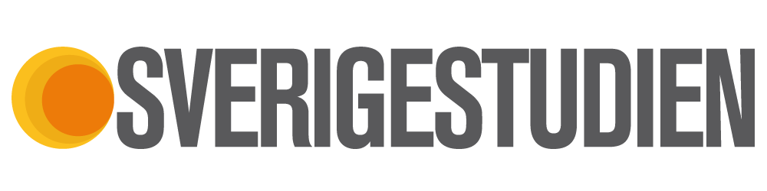

**Lågkonjunkturens osäkerhet lever kvar i svenska organisationer**

**Konjunkturläget har förbättrats, arbetslösheten minskar och optimismen ökar bland de svenska företagsledarna. Trots detta visar årets Sverigestudie på att de anställda, inom både privat och offentlig sektor, blir alltmer missnöjda med rådande organisationskultur. Har kulturen halkat efter konjunkturen?**

Sverigestudien är en nationell studie av rådande och önskad kultur för arbetsplats och nation. Årets studie är den tredje i ordningen, och precis som föregående år har c:a 1000 personer i Sverige ombetts att besvara frågor om hur de ser på sig själva, sin arbetsplats och på Sverige som land genom att välja ut 10 ord från en omfattande lista. Jämförande studier sker i länder över hela världen.

Årets studie visar en ökande frustration bland de anställda, vilket kan tyckas förvånande med tanke på att konjunkturen har vänt. Sex av de tio mest valda värdeorden är i år potentiellt begränsande, och många av dem pekar på att vardagen i våra svenska organisationer präglas allt mer av toppstyre och allt mindre av den delaktighet som Sverige gjort sig kända för. Ord som ***hierarki, förvirring*** och ***osäkra anställningar*** väljs allt oftare för att beskriva arbetsplatskulturen, medan föregående års mest valda ord ***ansvar, lagarbete*** och ***humor/glädje*** i år väljs mer sällan.

*- Medarbetarna ger tydliga signaler om att de vill bli sedda och känna sig värdefulla,* säger Tor Eneroth, kulturchef på Volvo IT och en av initiativtagarna bakom studien. *Om ledningen då fortsätter att agera toppstyrt kommer det att leda till en negativ spiral av ökad stress och minskat engagemang, vilket vi tror påverkar såväl kreativitet som kundorientering.*

De ord som väljs oftast för att beskriva nuvarande arbetsplats är ***kostnadsjakt, resultatinriktat*** och ***hierarki.*** Den önskade arbetsplatsen skulle enligt respondenterna istället präglas av ***anställdas hälsa, erkännande av anställda*** och **humor/glädje**.

Mer information om studien, och utförliga resultat kan hämtas på [www.sverigestudien.se](http://www.sverigestudien.se).

Du är även välkommen att kontakta oss personligen via:

Tor Eneroth Emilie Widarsson  
Kulturchef, Volvo IT Projektledare Sverigestudien 2011 tor.eneroth@volvo.com emilie.widarsson@preera.se  
031 – 323 45 99 0708 – 43 90 66

*Sverigestudien är ett initiativ från arrangörerna Preera, Volvo IT, Fortos och Vidunderlig. Syftet är att synliggöra värderingarna hos de som bor i Sverige utifrån en övertygelse att människor med kunskap om sina värderingar fattar mer medvetna, och därmed klokare beslut.*

